通达《概率论数理统计》期中练习题
一、填空题（共45分，每格3分）
1．设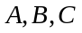表示三个事件，则中恰好有一个发生可表示成___________；“ 三个事件均不发生”可表示为___________，
2已知一射手对同一目标独立地进行三次射击，若至少命中一次的概率为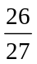，则该射手的命中率为；
3．随机变量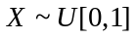，则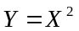的密度函数为：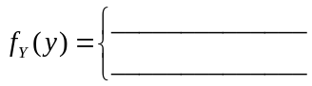
4．已知随机变量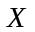服从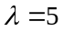的泊松分布，则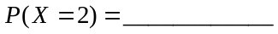；
5．已知随机变量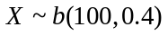，则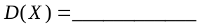；
6．设随机变量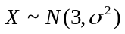，且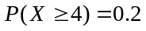，则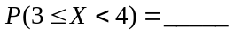；
7．已知随机变量的分布律为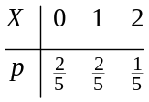，则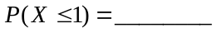， ；
8．已知随机变量服从指数分布，且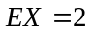,则的密度函数为
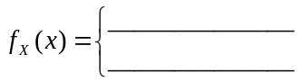
9．已知随机变量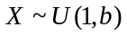，且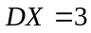，则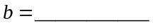；
10． 已知随机变量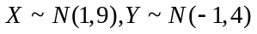，且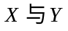相互独立，则
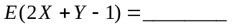，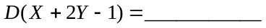；
11.设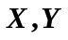是两个相互独立的随机变量，它们的分布函数分别为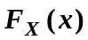和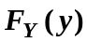，
则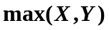的分布函数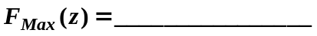；
12．设随机变量服从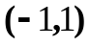上的均匀分布，由切比雪夫不等式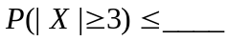
13．已知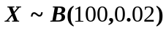，用中心极限定理计算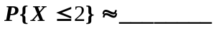
二、（10分）设有100件相同的产品，其中50件是甲厂生产的；30件是乙厂生产的；20件是丙厂生产的。已知这三个厂的产品不合格率依次为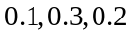，现从中任取一件。
1．问取到不合格品的概率是多少？
2．设取到的是不合格品，问它是由甲厂生产的概率是多少？
三、（10分）从学校乘汽车到火车站需要通过三个均设有信号灯的路口，每个信号灯之间是相互独立的，且红绿两种信号显示的时间分别为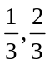，以 X 表示汽车首次停车时已通过的路口个数，求 X 的分布律和分布函数．（9分）

四、（10分）设二维随机变量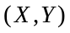的联合密度函数为
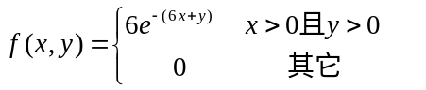
试求1．随机变量关于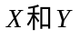的边缘概率密度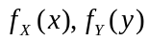；
2．。
3．问随机变量是否相互独立？是否相关？
五、已知随机变量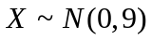和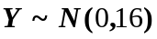，且X与Y的相关系数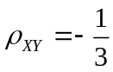，设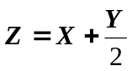。（1）求Z的数学期望EZ和方差DZ；（2）求X与Z的相关系数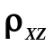

五、（6分）计算器在进行加法时，将每个加数舍入最靠近它的整数，设所有的舍入误差是独立的且在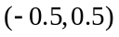上服从均匀分布，若将1200个数相加，问误差总和的绝对值小于10的概率是多少？（用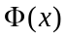表示）

